ЗРЕНИЕ
Выдержка из книги Сары Брюэр "Суперребенок"
Для нормального развития зрение очень важно. Именно видя предметы, ваш ребенок захочет узнать, как они называются. Стремление тянуться к предметам, переворачиваться, ползать и ходить тоже происходит от любопытства и желания исследовать все, что он видит вокруг. В первые 2 месяца жизни ваш ребенок лучше всего видит на близком расстоянии.
При рождении поле зрения ребенка более ограничено, чем ваше собственное. Скорее всего он будет смотреть на предметы, которые находятся не дальше 30 градусов слева и справа от него, 10 градусов сверху и снизу и на расстоянии не более 90 см от тела. Когда он лежит на сгибе вашей руки и сосет грудь, он естественным образом может фокусировать зрение на предметах на расстоянии 17 - 20 см.
Обычно к 2 неделям он начинает узнавать лицо матери и отца. Его зрение на 10 - 30 процентов менее острое, чем ваше, поэтому ему сложнее видеть тонкие линии. Он видит их как смазанную серую массу. Новорожденным больше правятся контрастные черно-белые узоры, чем цвета, потому что в этот период их палочки (клетки в сетчатке, чувствительные к слабому свету и различающие только черный и белый) работают лучше, чем колбочки (клетки, которые видят цвета на ярком свету). Новорожденные предпочитают прямые или ломаные линии кривым или волнистым. Кроме того, их привлекают простые изображения лиц.
К 6 неделям ребенок может четко фокусировать зрение на предметах на расстоянии около 30 см и обычно начинает улыбаться. (Дети, которые получали стимуляцию до рождения, часто улыбаются уже через 1-3 недели после рождения). Его особенно привлекают изображения лиц и концентрических кругов. Кроме того, он будет более пристально смотреть на внешние края рисунков, чем в середину.
Количество синапсов между нейронами в зрительной коре, которая занимается интерпретацией информации из глаз, начинает увеличиваться в первые 2 месяца после рождения.
Между 2 и 4 месяцами количество синапсов начинает резко расти и увеличивается не менее чем в 10 раз. Именно в это время зрение вашего ребенка резко улучшается, и он уже может следить за предметами глазами или поворачиваться в направлении звука. Ему начинают нравиться более сложные рисунки (4 концентрических круга, а не два) и кривые линии и формы, а не прямые или ломаные. Кроме того, его поведение показывает, что он помнит увиденное
Многие дети к 2 месяцам начинают различать цвета, потому что в сетчатке начинают работать колбочки. Но до 3 месяцев, возможно, они не видят синий цвет так же хорошо, как красный или желтый.
К 4 месяцам ребенок видит все цвета и может фокусировать зрение и на ближних, и на дальних предметах. Ему очень нравится наблюдать за вами и за другими людьми, особенно детьми. Он по-прежнему будет предпочитать кривые прямым и стремиться к более сложным рисункам. Кроме того, у него появляется чувство объема, и к 4 - 5 месяцам он начнет тянуться к предметам, которые видит. К 7 - 8 месяцам ему будет удаваться хватать предметы и засовывать их в рот. У детей, которые получают дородовую стимуляцию, все это происходит гораздо раньше.
Ребенок, окружение которого визуально обогащено, обычно более спокоен и внимателен во время бодрствования, чем ребенок, лишенный стимуляции. Если ваш ребенок не видит одним глазом -например, из-за врожденной катаракты, - необходимо хирургическое вмешательство. В противном случае мозг перестроится и перестанет принимать сигналы от сетчатки пораженного глаза. Если катаракту убрать позже, зрение глазу уже не вернуть, несмотря на то, что функционально он будет здоров. Это называется мозговой слепотой. Впрочем, если катаракта возникает в более поздний период, нормальное зрение может вернуться.
Количество синапсов в зрительной коре доходит до пика в 8 месяцев, остается максимальным до 4 лет и начинает постепенно снижаться в течение следующих 5 лет, доходя до половинного в результате частичного удаления.
Новые интересные исследования показывают, что маленькие мальчики узнают пол друг друга всего в 3 месяца, даже если они полностью одеты - это едва ли удается многим взрослым. Исследователи проводили психологические тесты среди 60 трехмесячных детей, которым показывали изображения мальчиков и девочек в одинаковой одежде, а также грузовиков, кукол и старших детей. Мальчикам было интереснее смотреть на изображения других мальчиков того же возраста. Девочки смотрели на мальчиков столько же, сколько на девочек.
Бинокулярное зрение продолжает развиваться в течение первых четырех лет жизни, и к 4 годам полностью формируется. Острота зрения практически приходит к 5 годам, но полностью формируется только к 10 годам.

﻿Примеры размещения картинок:
- Поставить картонные картинки у мебели
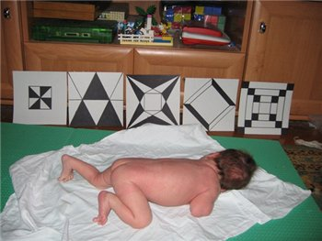

- Можно наклеить на коробку, и тогда на каждой грани у вас новый рисунок:
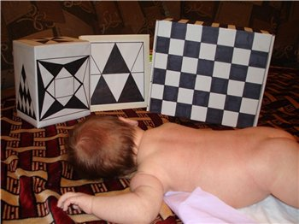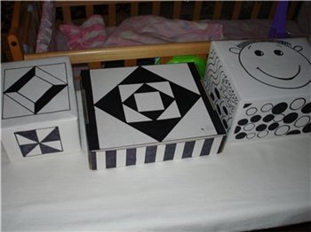

3. Можно сделать малышу черно-белый мобиль:
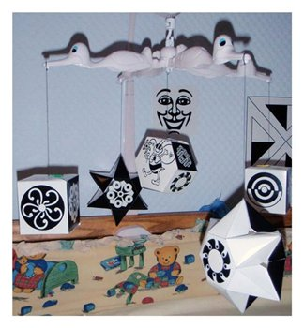
- Иногда в продаже бывают вот такие коврики. Коврик складывается из черно-белых квадратов. Внутри каждого выдавлен рисунок, который можно достать и вставить либо гладкой, либо рельефной стороной. Такой коврик подойдет для всех возрастов. Самые маленькие могут просто на нем ползать, более старшие могут развлекаться со съемными фигурками. И не малое удовольствие можно получить, просто собирая и разбирая коврик из этих чудесных черно-белых плиточек.
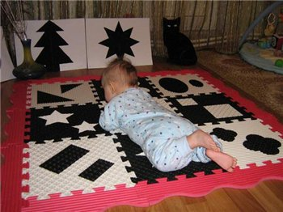

- И вот такой вариант черно-белых картинок, которых хватит намного дольше:
Карточки одного размера. Все картинки двусторонние: одна сторона с черной картинкой на белом фоне, другая с белой на черном.
